多彩仲夏 科技圆梦
参观宁夏科技馆展览观后感
——科技馆，圆我飞天小梦想
赵艺璇 宁夏银川市兴庆二小 三（1）

周末，天气晴朗，蔚蓝的天空飘着朵朵白云，鸟儿在枝头欢唱。妈妈带我到科技馆参观，别提我有多高兴了。
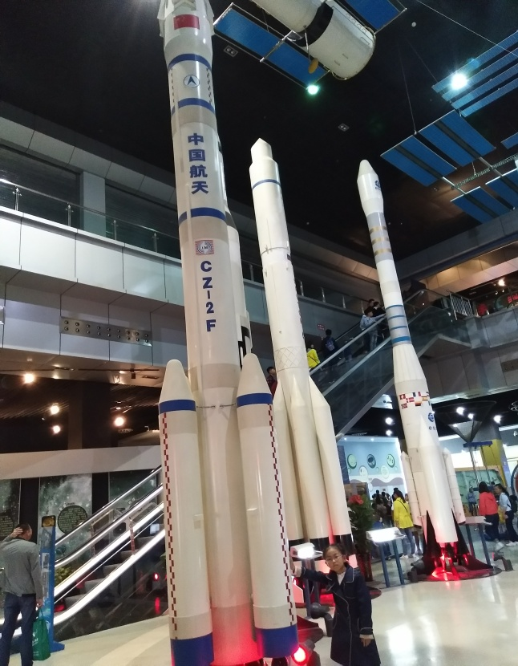
终于到了科技馆，我蹦蹦跳跳的向这座造型独特的建筑奔去。一进大门，顿时一阵凉意扑面而来，于室外的炎热形成了鲜明的对比。首先映入眼帘的是高大的运载火箭模型。我立刻被我们中国长征2F运载火箭模型吸引了，它是按照1:6比例制作的。尽管如此，它也足有三层楼那么高，像一个蓝白相间的巨人矗立在科技馆中央。通过简介我知道了，长征2F运载火箭为两级半火箭，由四个液体助推器、芯一级火箭、芯二级火箭、整流罩和逃逸塔组成，全长58.3米，起飞重量479.8吨，是中国目前所有运载火箭中起飞质量最大、长度最长的火箭，已成功的将中国的神舟一号试验飞船到神舟六号载人飞船送入预定的规道。看完后，我的心里无比自豪，仿佛我眼前的中国长征2F运载火箭模型正冲破云霄，飞向太空。
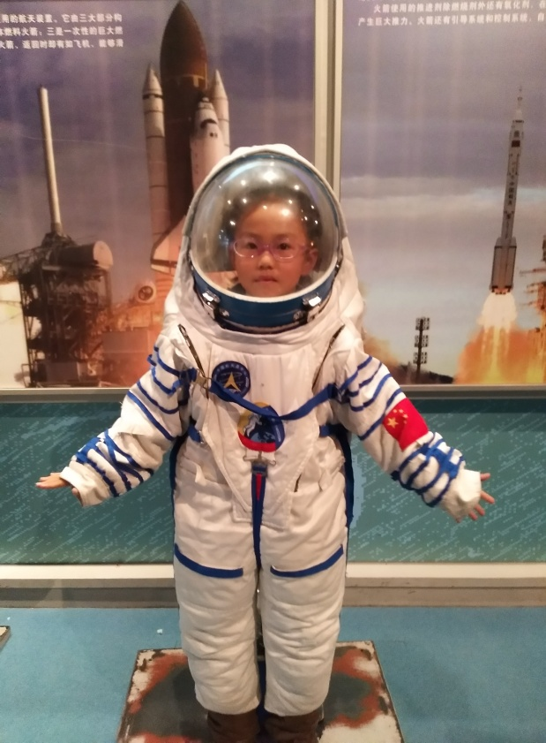
看完了长征2F运载火箭模型，我看到有许多小朋友在排队。我好奇的走过去一看，眼前突然一亮。原来大家都在等待穿上宇航服照相呢？我心里激动极了，心想：我终于可以穿上宇航服，满足自己一个小小的飞天梦了。终于轮到我了，我先戴上头罩，然后把胳膊伸进宇航服， 摆了个动作让妈妈给我留下这珍贵的一瞬间。穿完宇航服后，我很奇怪，为什么宇航员要穿这么笨重的衣服呢？讲解员告诉我，宇航服实际上是保障宇航员生命安全最重要的救生设备。由头盔、压力服、手套、靴子等组成。压力服又由内衣裤、保暖层、通风散热层、气密加压限制层，外罩层等组成。舱外航天服还有真空隔热层、液冷层。并有防太阳辐射和微陨尘的功能。原来是这样，我恍然大悟。
科技馆真是一个活了的科学知识书籍，让我们能摸、能看、能玩。所有的科学知识，科学现象在这里都能找到答案。我还见到看利用液体密度的差异，注入空气流而建造的气泡墙；弹琴机器人、画像机器人，有趣极了。
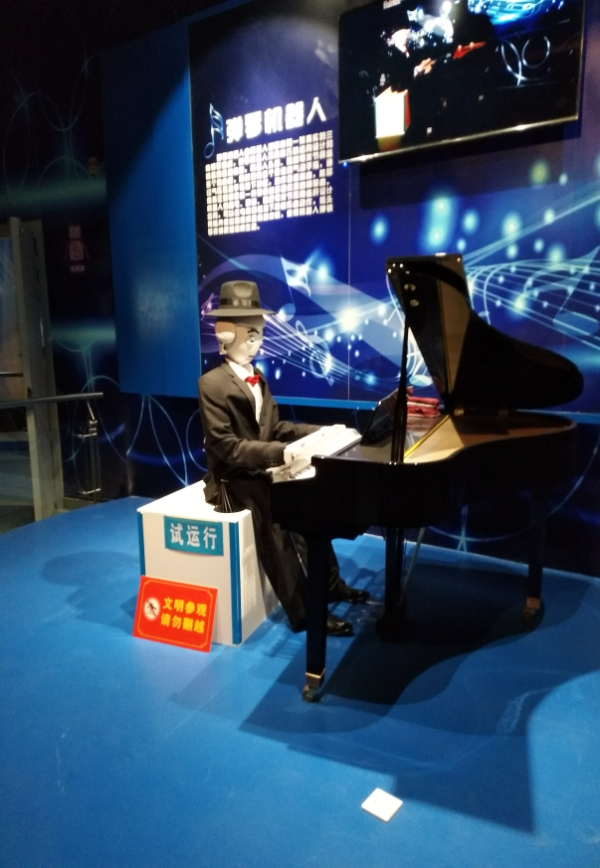
科技馆真是我们孩子们学习科学知识的好乐园。三楼是儿童乐园，很多孩子都喜欢在这里玩，是一个边玩边学的地方、一个充满问题的地方。这里分为三大类，学习区、游戏区和休闲区。学习区里，有声音传送道、激光器、倾斜小屋等知识类的游戏；游戏区中，我最喜欢的就是大铁球了，很多小朋友都在帮忙让大铁球滚动。大家齐心协力让大铁球一圈又一圈转动；休闲区里，大人带着小孩在那里吃东西并缓冲体力。
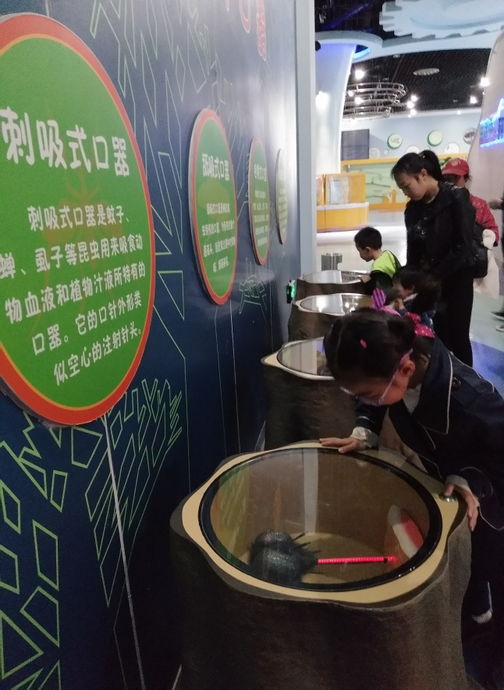
我的科技馆之旅特别开心，更重要的是我还知道了许多科学原理，回去的路上我跟妈妈说长大了我要成为一名科学家，科学真的很伟大，妈妈告诉我，要想成为一名科学家就要好好学习科学知识。

指导老师：陶利华 吴素霞

